Додаток 2

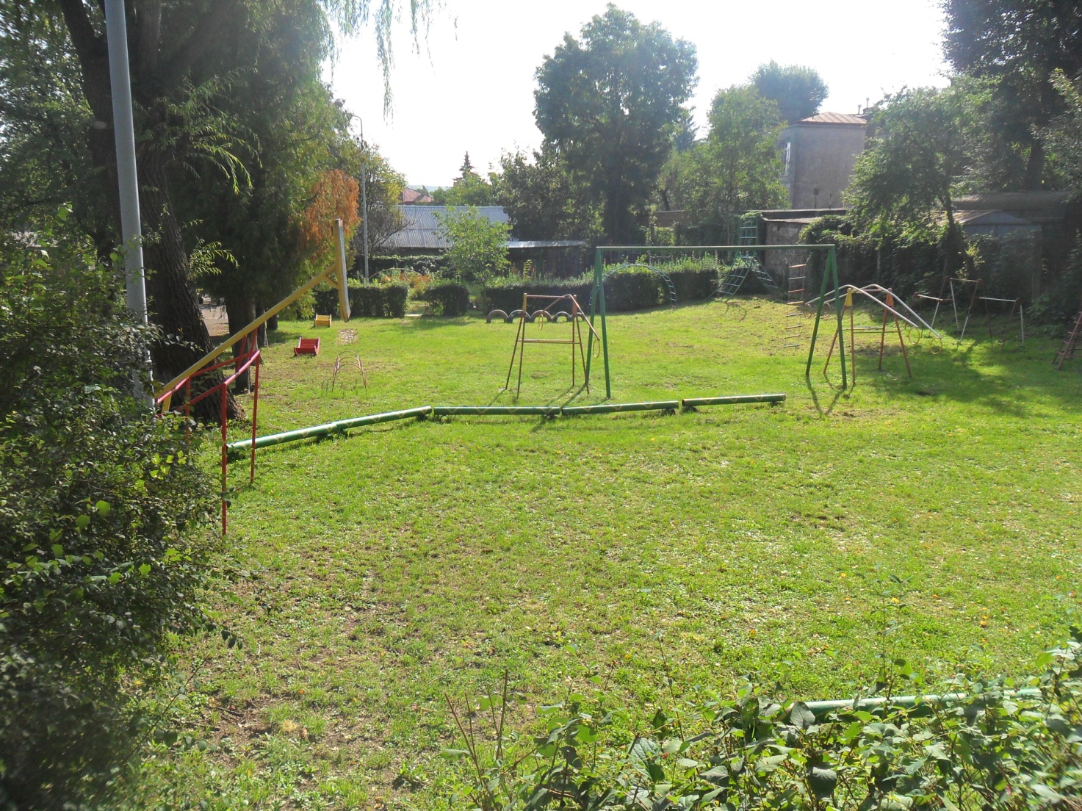

Спортивний майданчик сьогодні

